“И не забыть нам годы эти”.
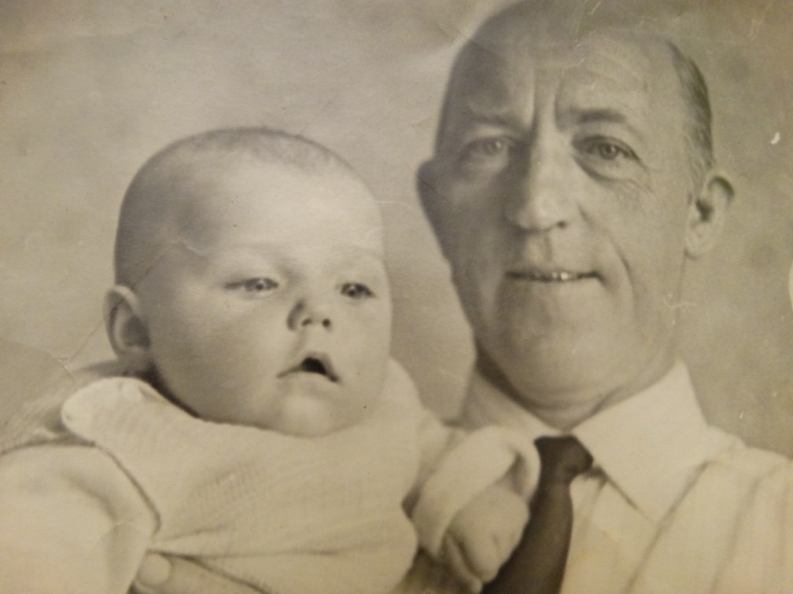
22 июня 1941 г. В 4 часа утра фашистские захватчики пересекли границу нашей Родины. И началась Великая Отечественная война.
Мой прадедушка, Мурашов Владимир Андреевич участвовал в ВОВ 1941-1945 г.г. Прошёл войну в составе 2-ого Украинского фронта.
Он родился в 1923 году в городе Москве. Вместе с заводом в 1941 г. был эвакуирован в город Свердловск, сейчас Екатеринбург. 24 апреля 1942 он был призван в действующую армию.
При жизни прадедушка много рассказывал родным и близким о годах войны. Но все подробности трудно было запомнить.
Каждый год 9 мая мы с прадедушкой (раньше мама, а потом я) ходили на встречу ветеранов. Сначала ходили в сквер у Большого театра, а потом в парк Победы на Поклонной горе.
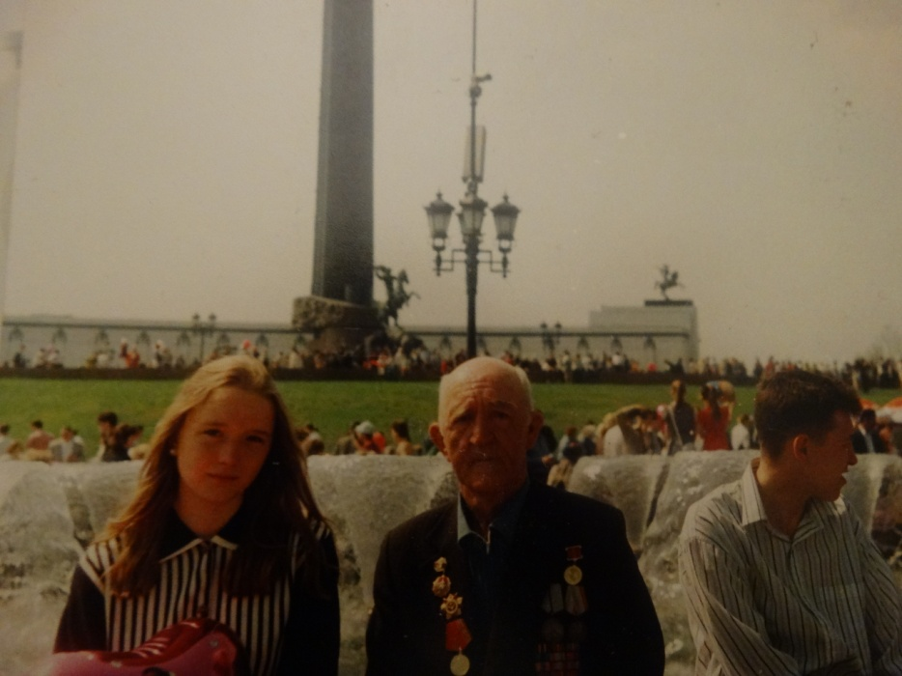
Когда его не стало, это было в 2009 году, бабушка разбирала его документы. И среди них был военный билет.
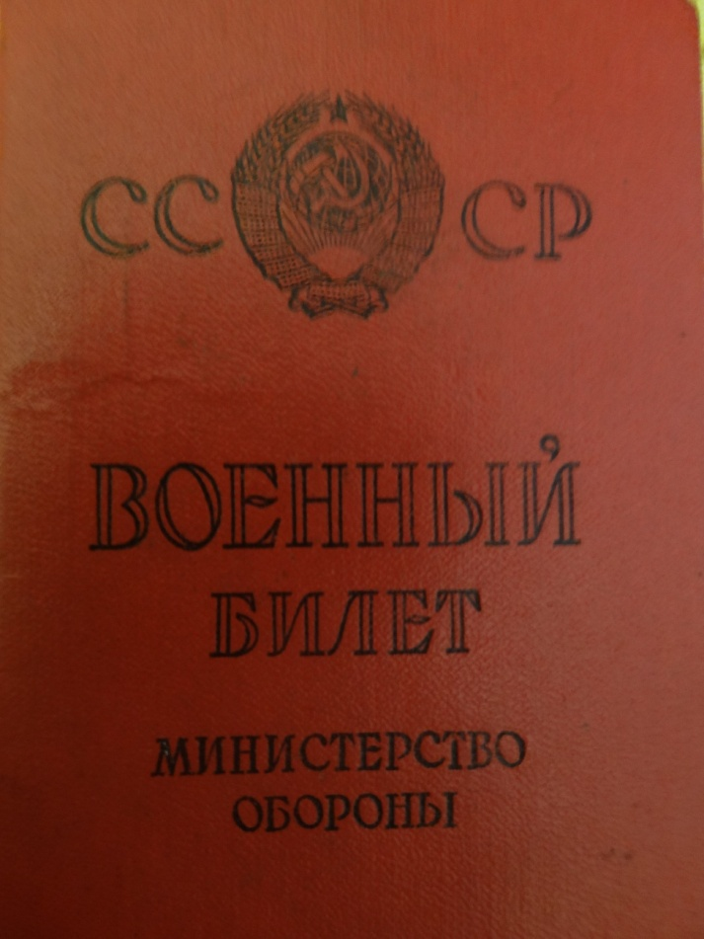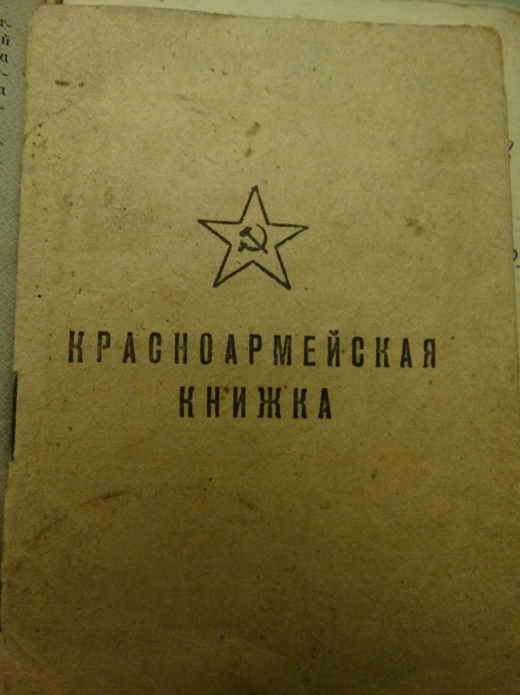
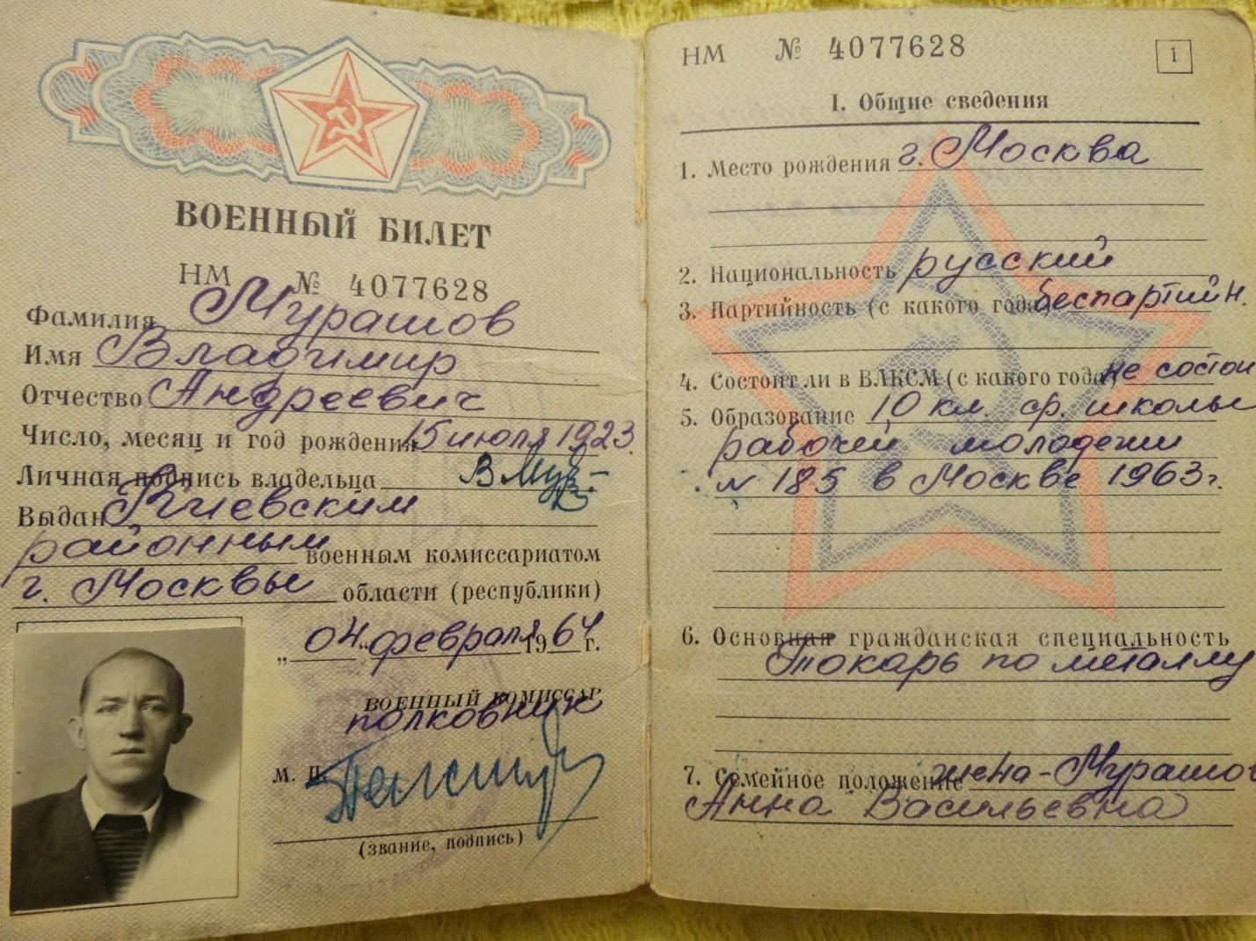
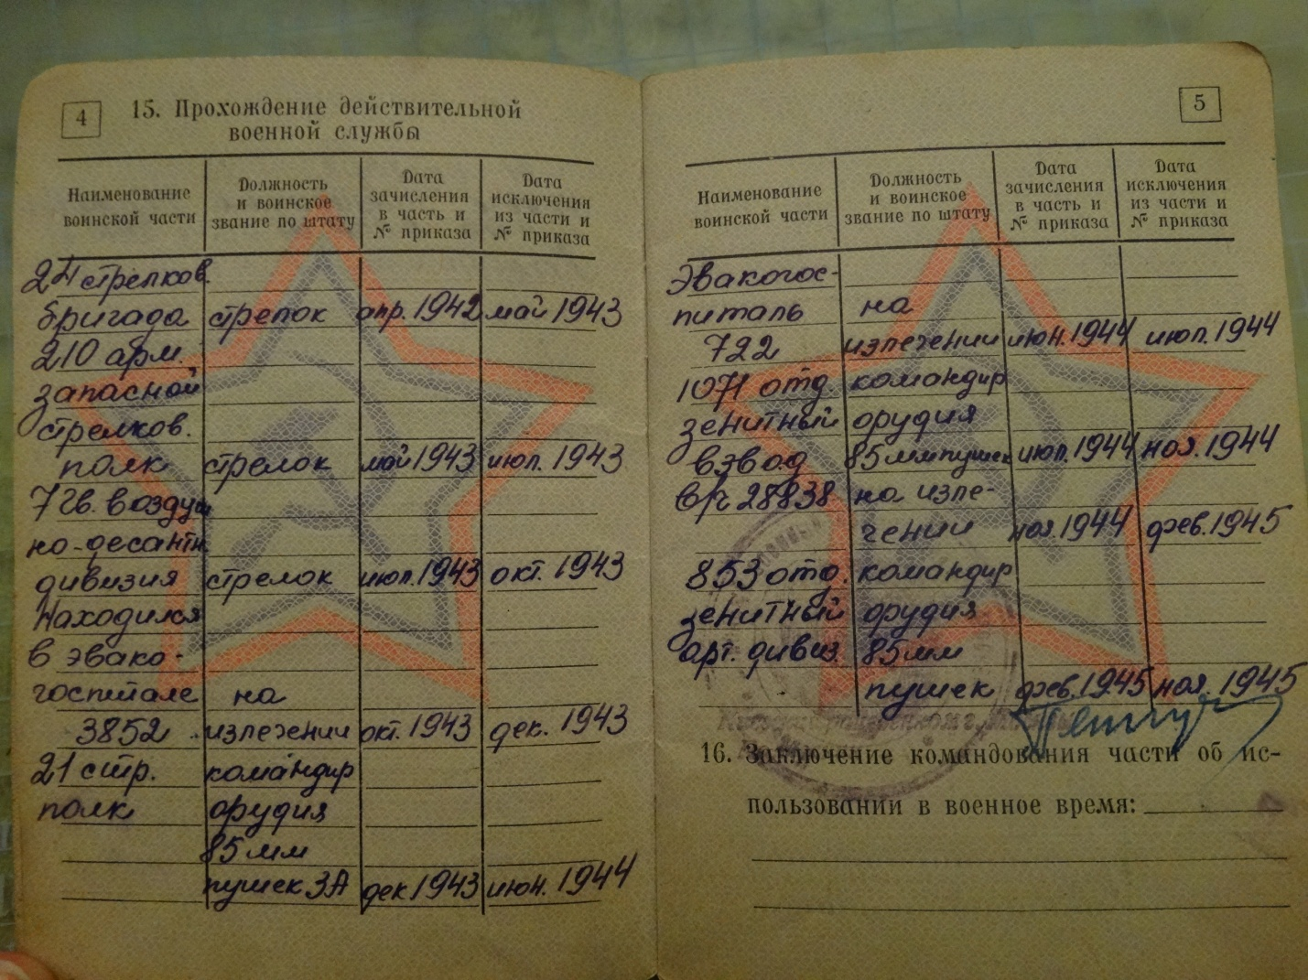
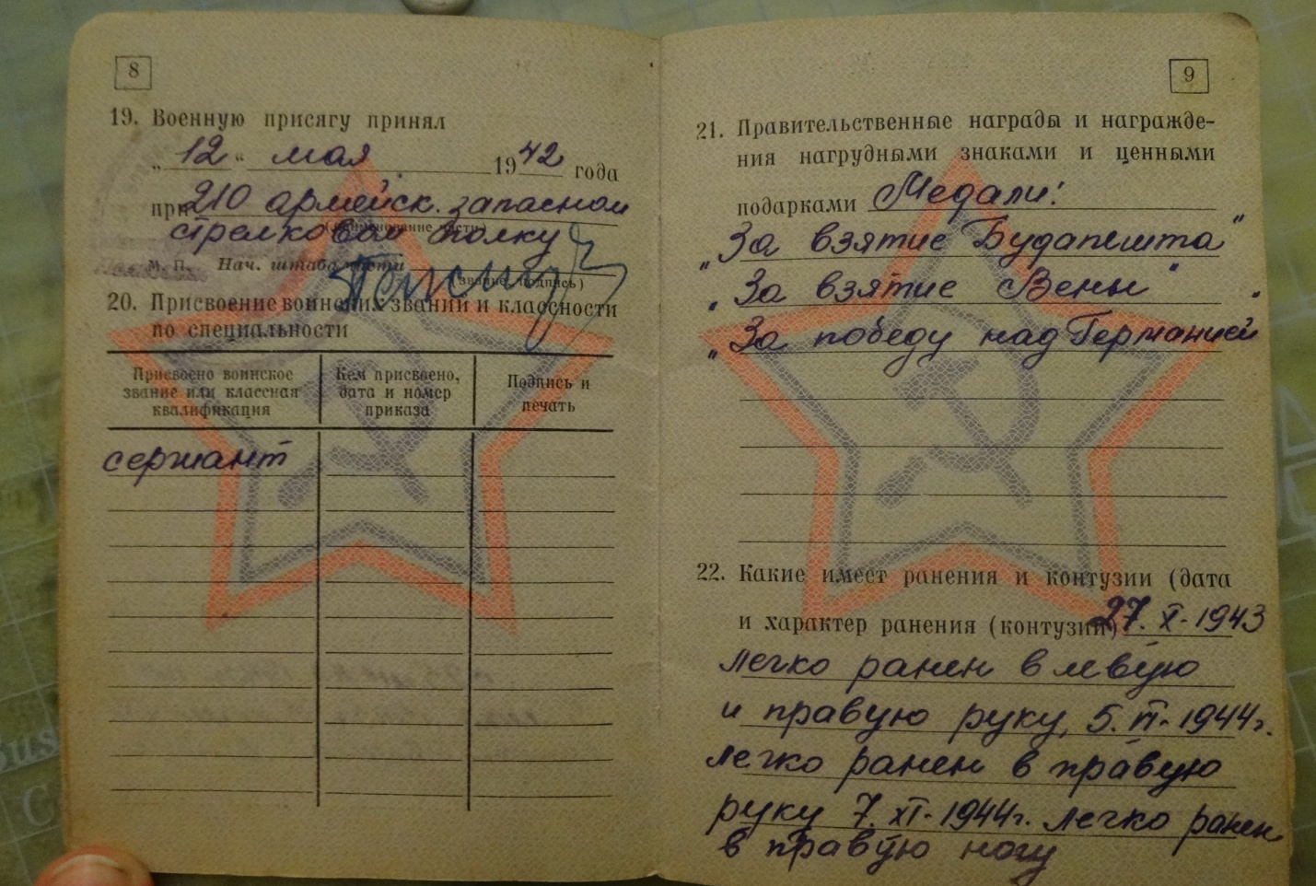
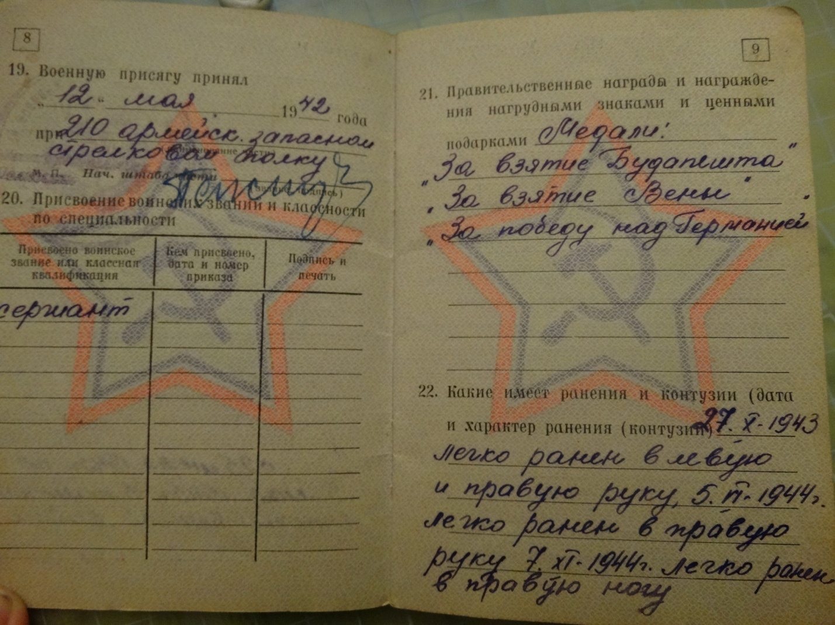
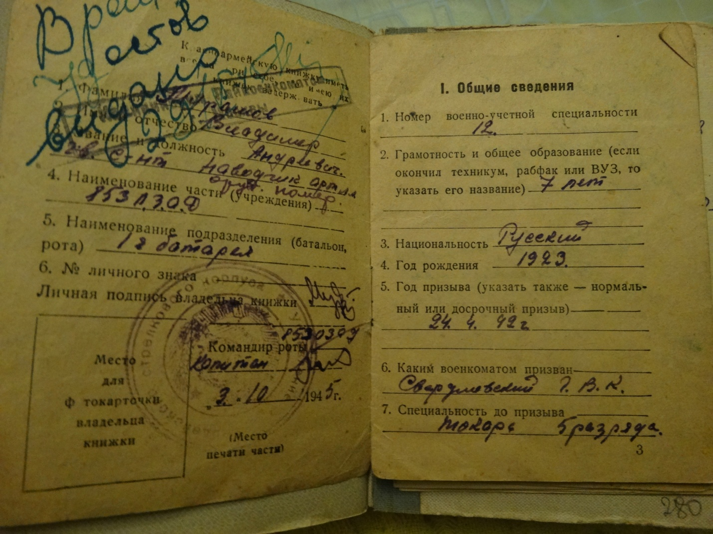
Тогда мы узнали подробности, когда и где прадедушка воевал. Мне было очень-очень интересно.
Сначала он служил в 24-ой стрелковой бригаде. В мае 1943 г. он был переведён в 7-ую гвардейскую воздушно-десантную дивизию. С декабря 1943 г. по июнь 1944 г. он был командиром орудия в 21-ом стрелковом полку. С июля 1944 г. по февраль 1945 был так же командиром орудия в зенитно-артилерийской дивизии.
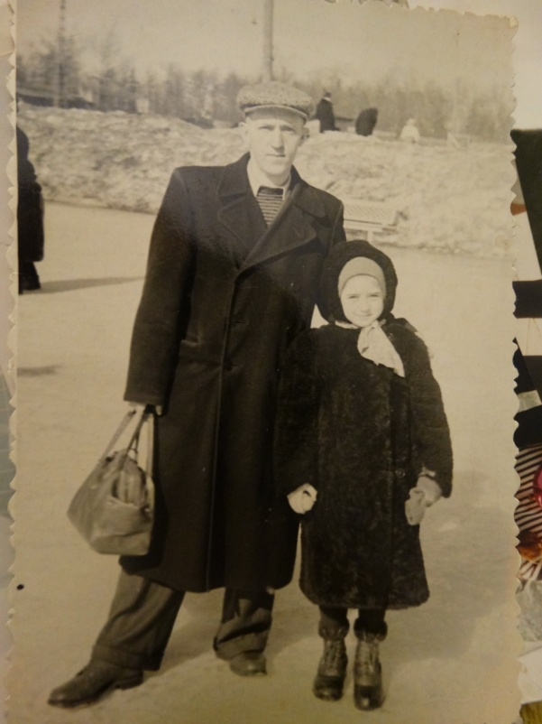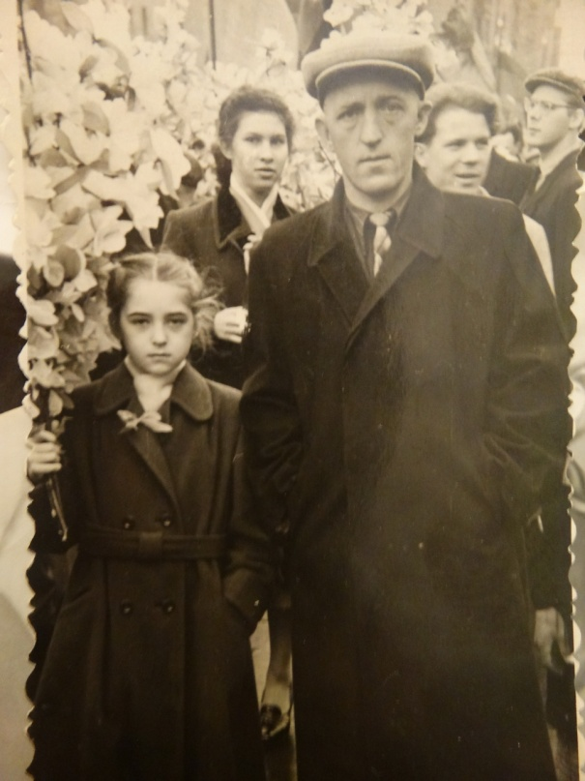
За время войны он получил ранения двух рук и ноги. Принимал участие в составе 2-ого Украинского фронта в освобождении Чехословакии, Венгрии, Румынии и Австрии. И закончил войну в Вене. За участие в войне был награждён правительственными наградами:
медалями: “За взятие Будапешта”, “За взятие Вены”, “За победу над Германией в ВОВ”, “За отвагу”, “За боевые заслуги”, “За доблестный труд в ВОВ”.
орденами: “Орден ВОВ 1 степени” и “ Орден ВОВ 3 степени ”.
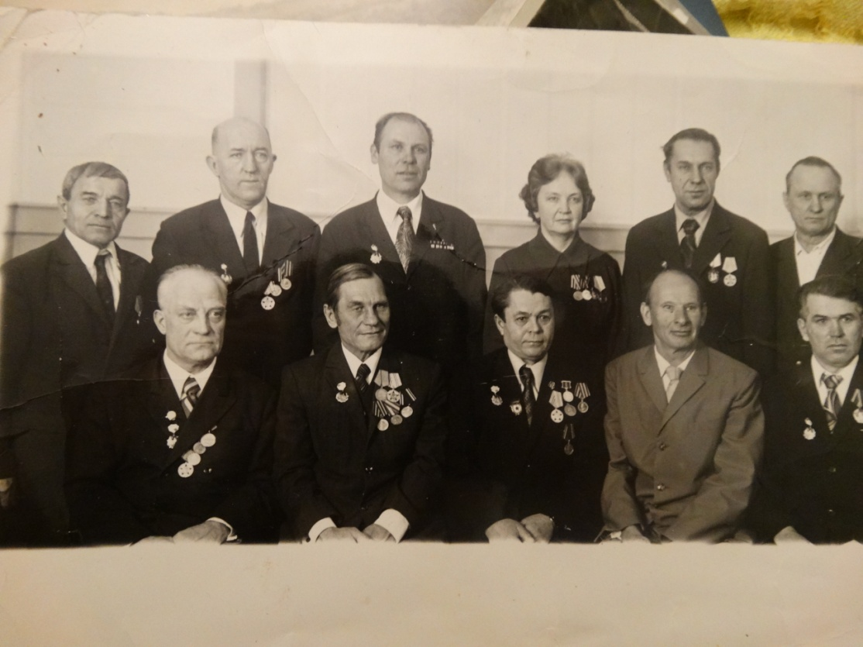
В мирное время мой прадедушка трудился в оборонной отрасли. Закончил свой трудовой путь в КБ “Салют” ныне это ГКНПЦ им. Хруничева. Участвовал в создании ракетной техники. Много раз выезжал в командировки на космодром “Байконур”. Его трудовой путь в этой отрасли продолжают его дети, внуки, правнучка и зять.
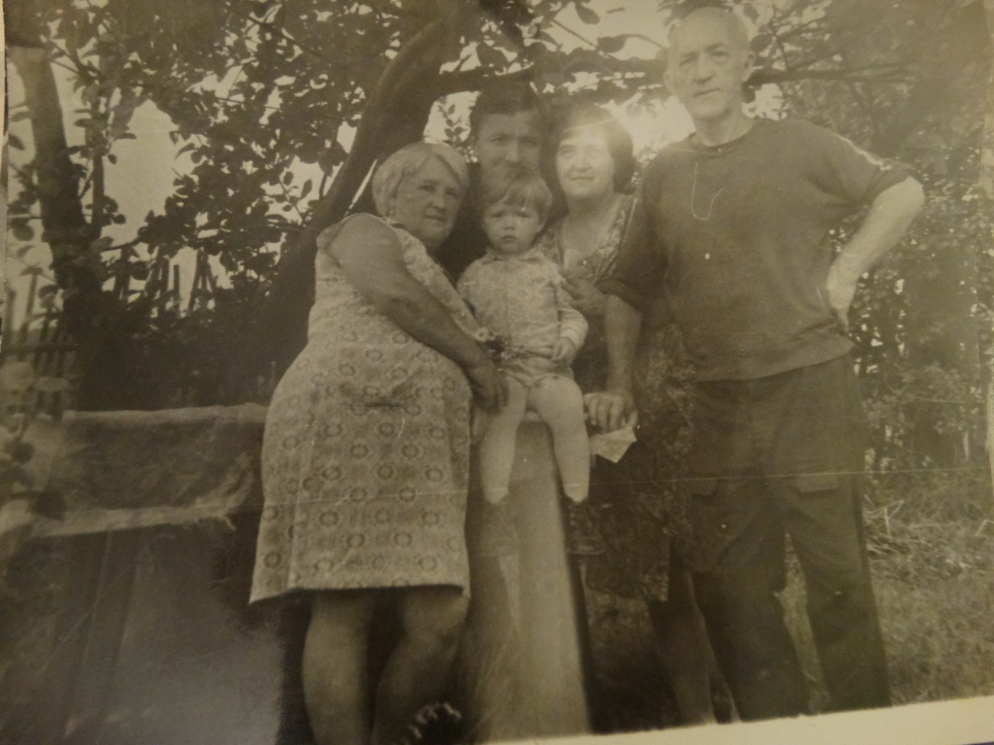
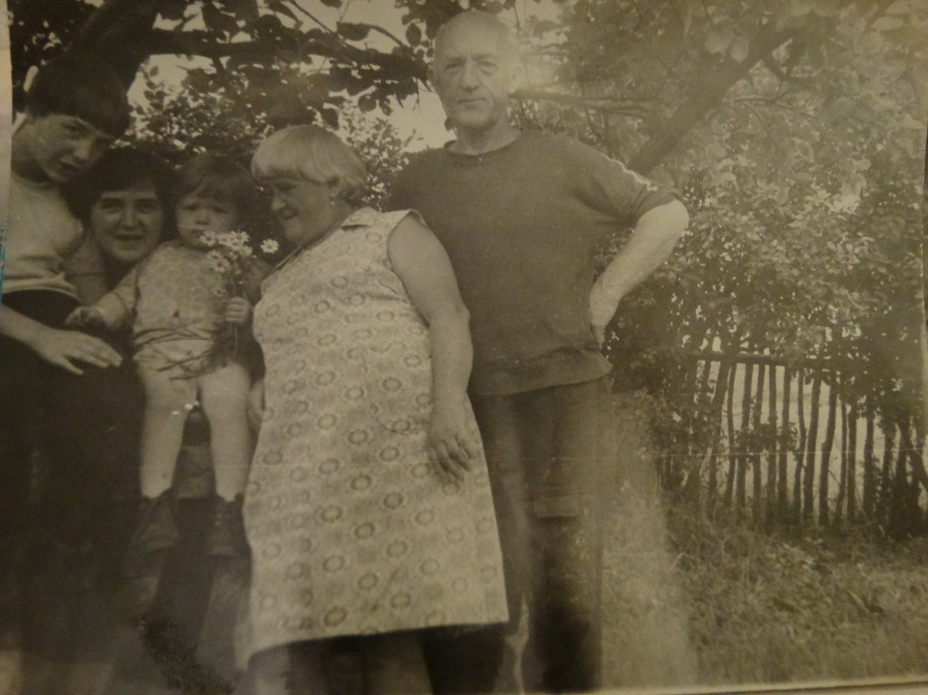
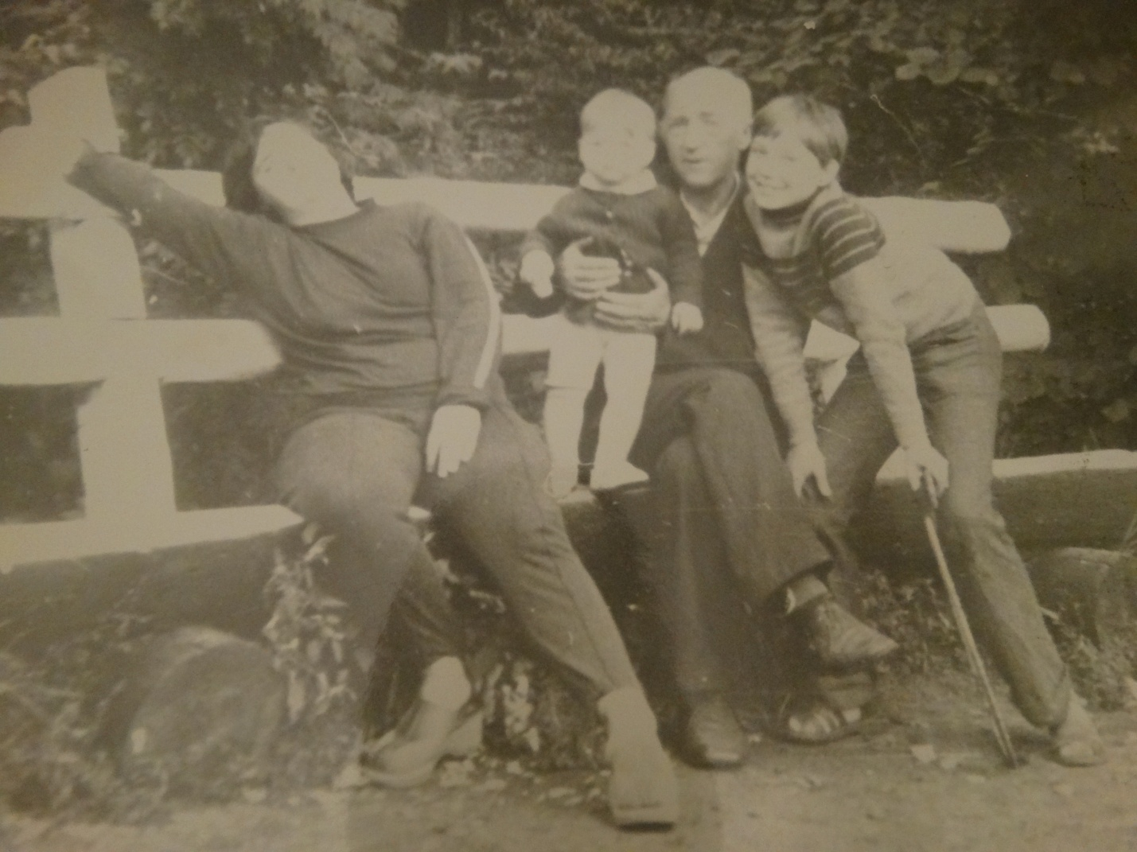
Я очень горжусь своим прадедушкой, который защищал нашу Родину от фашистских захватчиков!
